关于关注“中国学生资助”微信公众号的通知

各系：

目前，由全国学生资助管理中心开发的“中国学生资助”微信公众号已经开通。“中国学生资助”微信公众平台开设了“政策介绍”、“为您服务”、“信息驿站”等专栏，定期发布全国各阶段学校的各类资助信息。学生或者家长在使用过程中，只要回复“幼儿园”、“小学”、“初中”、“中职”、“高中”、“大学”等关键词，就可以轻松查看相应教育阶段的全部资助政策，简洁便利。

为响应全国学生资助管理中心号召，让国家的资助好政策更广泛、更及时、更便利地送到每位需要帮助的学生手中，让学生资助工作更接地气，请各校做好组织发动工作，以各种方式告知广大学生并予以关注。要求于11月2日前组织家庭经济困难学生、国家和省政府奖助学金候选人和获得者完成微信公众号关注工作。

关注方式：

1、打开微信—添加朋友——查找公众号——搜索“中国学生资助”或微信号“jybzzzx”。

2、直接扫描以下二维码添加关注

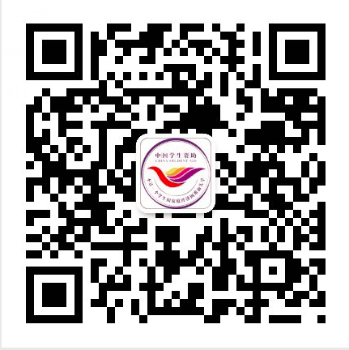

浙江音乐学院学生处 2017年10月30日